ПРОТОКОЛ № 37
Заседания Дисциплинарной комиссии Ассоциации
Саморегулируемой организации «Инженерно-Геологические Изыскания в Строительстве» (Ассоциация «ИГИС»)

г. Нижний Новгород 28 сентября 2018 года

На заседании Дисциплинарной комиссии присутствовали:
- Прохоров Александр Глебович – Председатель Дисциплинарной комиссии
- Тришанкова Оксана Сергеевна – член дисциплинарной комиссии
- Пинаев Александр Михайлович - член дисциплинарной комиссии

Председатель заседания – Прохоров А.Г.
Секретарь – Васильева Ю.А.
Явка членов комиссии – 100 %. Кворум имеется. Заседание правомочно.

Приглашенные:
- Васильева Юлия Александровна – Генеральный директор Ассоциации «ИГИС»
- Жукова Лидия Валерьевна – заместитель председателя Контрольного комитета Ассоциации «ИГИС»
Представители организаций были вызваны на заседание Дисциплинарной комиссии телефонограммой, но на заседание не явились.

ПОВЕСТКА ДНЯ ЗАСЕДАНИЯ:

- Применение мер дисциплинарного воздействия к членам Ассоциации «ИГИС» по результатам проведенных плановых проверок.
- Применение мер дисциплинарного воздействия к членам Ассоциации «ИГИС», нарушающим Правила саморегулирования в части отсутствия договоров страхования гражданской ответственности.

По первому вопросу:
Выступил докладчик Васильева Ю.А. и сообщила, что согласно представленным дисциплинарной комиссии результатам проведенных плановых проверок, ряд организаций – членов Ассоцации, не соответствуют стандартам и правилам саморегулирования, также рядом организаций не соблюдены Правила контроля, установленные саморегулируемой организацией. В соответствии с вышеизложенным членами Дисциплинарной комиссии

ПРИНЯТО РЕШЕНИЕ:

ПРИОСТАНОВИТЬ право члена Ассоциации «ИГИС» осуществлять инженерные изыскания, следующим организациям:

- Общество с ограниченной ответственностью «ПМЗ-Регион» ИНН 3446017991

Устранить нарушения, допущенные данными организациями в срок до 28 октября 2018 года.

ГОЛОСОВАЛИ – «ЗА» ЕДИНОГЛАСНО.
Решение принято единогласно.

По второму вопросу:
Вынесена на обсуждение информация Председателя контрольного комитета Лобановой Е.Е. по организациям, допустившим просрочку в пролонгации договоров страхования гражданской ответственности. Отсутствие заключенных договоров страхования гражданской ответственности является грубым нарушением стандартов и правил, а также основ саморегулирования в отрасли, что влечет наложение одного из самых строгих видов дисциплинарной ответственности. В соответствии с вышеизложенным членами Дисциплинарной комиссии

ПРИНЯТЫ РЕШЕНИЯ:

ПРИОСТАНОВИТЬ право члена Ассоциации «ИГИС» осуществлять инженерные изыскания, следующим организациям:

- Общество с ограниченной ответственностью «Нижавтодорстрой» ИНН 5250039673
- Общество с ограниченной ответственностью «Геостар НН» ИНН 5262289501
- Общество с ограниченной ответственностью «Строительная Компания ОСК» ИНН 5262285151

Устранить нарушения, допущенные данными организациями в срок до 28 октября 2018 года.

ГОЛОСОВАЛИ – «ЗА» ЕДИНОГЛАСНО.
Решение принято единогласно.

Вынести ПРЕДУПРЕЖДЕНИЕ о приостановлении права члена Ассоциации «ИГИС» осуществлять инженерные изыскания, следующим организациям:

- Общество с ограниченной ответственностью «Ингеострой» ИНН 5248019260

Устранить нарушения, допущенные данными организациями в срок до 28 октября 2018 года.

ГОЛОСОВАЛИ – «ЗА» ЕДИНОГЛАСНО.
Решение принято единогласно.


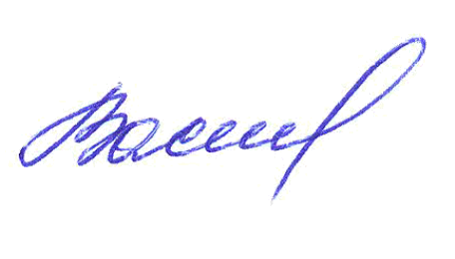
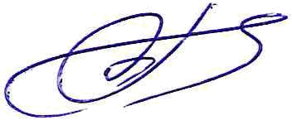
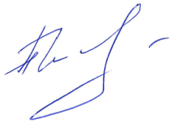


Председатель Дисциплинарной комиссии Прохоров А.Г.

Член Дисциплинарной комиссии Тришанкова О.С.

Член Дисциплинарной комиссии Пинаев А.М.

Секретарь Васильева Ю.А.

